***Indicação: 70/2023 - GVRDG***

EXMO. SR. PRESIDENTE DA CÂMARA MUNICIPAL DE SUMARÉ

Indico ao Exmo. Senhor Prefeito Municipal, junto ao departamento competente, no sentido de realizar serviço de pintura da calçada em toda extensão da Avenida Euclides Fuzel Filho, localizada no bairro Parque João de Vasconcelos, em Sumaré.

Tal solicitação se justifica tendo em vista que este vereador constatou in loco que o referido local, trata-se de uma avenida com alto fluxo de carros e pedestres, está sem visibilidade de sinalização, necessitando de pintura da calçada, fato que pode vir ocasionar acidentes.

Sala de Sessões, 22 de agosto de 2023.

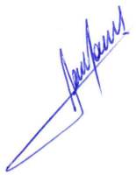

**RODRIGO DORIVAL GOMES**

Vereador

Cidadania